Prueba Raúl Eduardo Bolaños Muñoz

Fanalca

* Creamos la base de datos
* Creamos los procedimientos almacenados
* Creamos la aplicación web con ASP.NET con sus servicios de Web Api
* Creamos las respectivas clases de Empleados, Modelo, Controladores, Vistas
* Creamos las vistas de Empleados archivos aparte .HTML
* Ejecutamos el proyecto
* Iniciamos el Archivos Inicio.html y nos muestra si hay datos de Empleados en la base de datos
  + En este caso no hay ningún registro
* 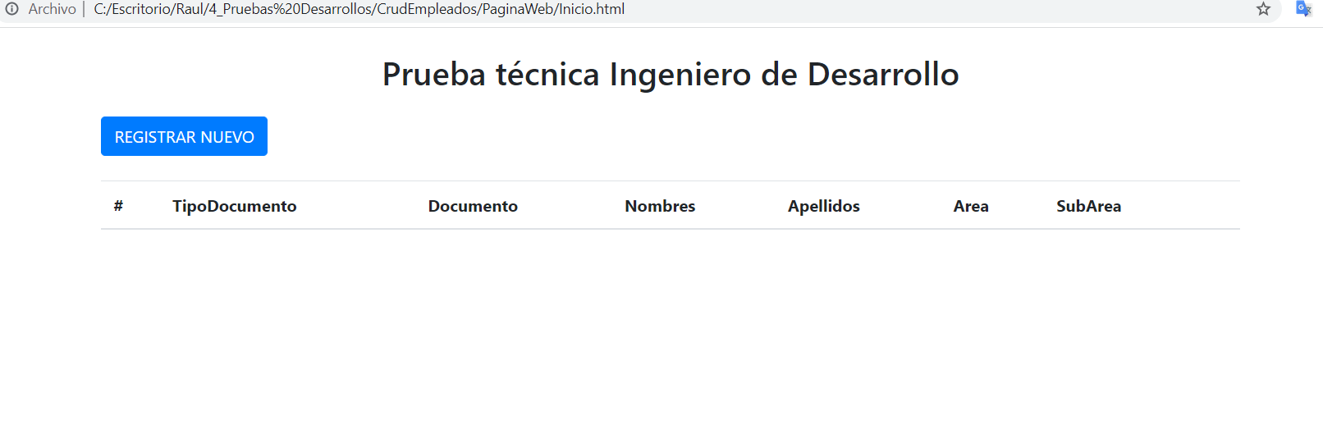Con registro

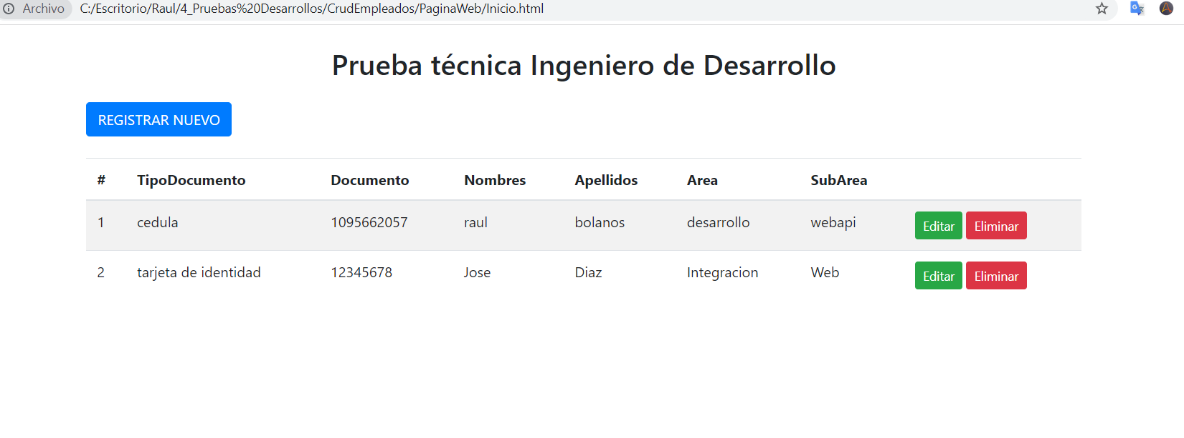

Creamos un nuevo registro

* Damos clic en Registrar Nuevo para añadir
* Diligenciamos los datos correspondientes y damos clic en guardar

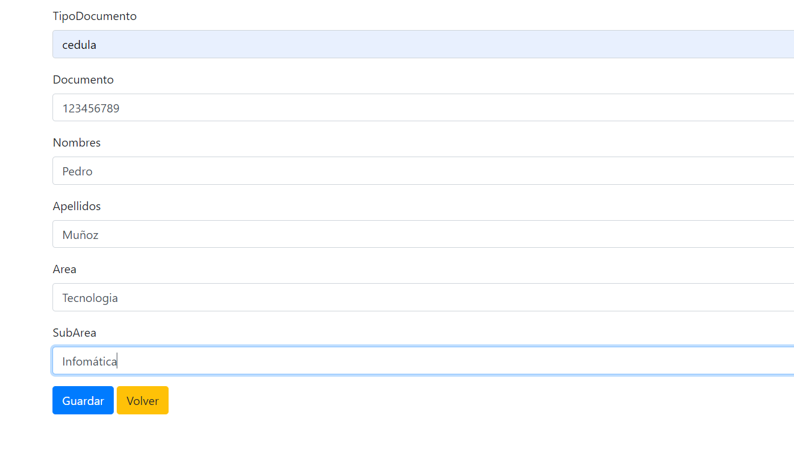

* Si todo se realiza correctamente el sistema muestra el mensaje

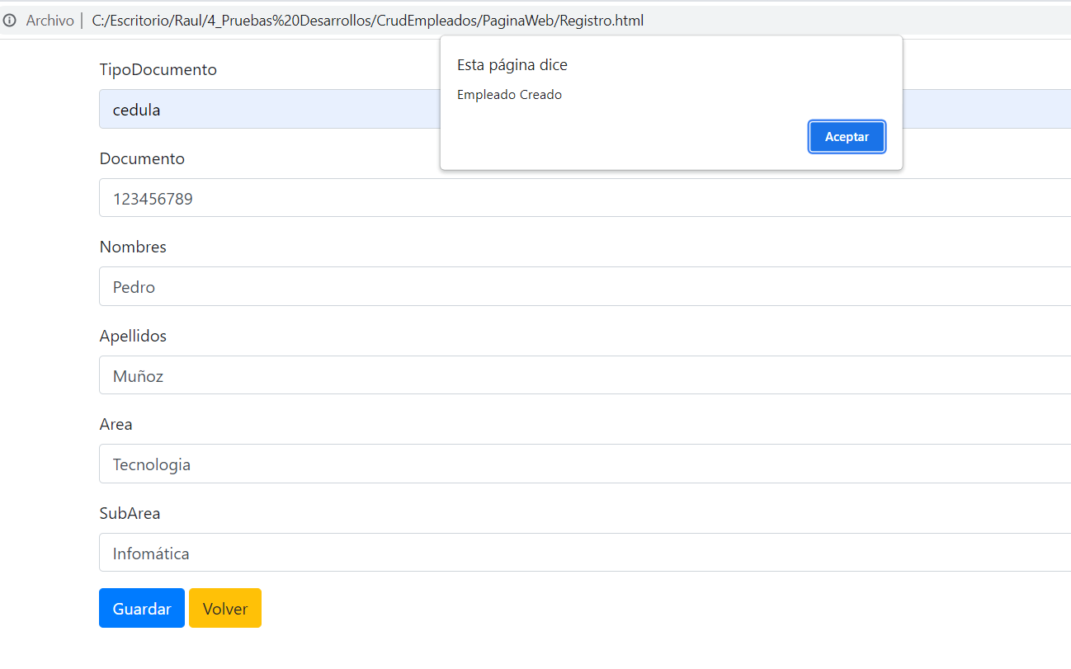

* Damos clic en aceptar y nos muestra la ventana inicial con todos los registros actualizados.

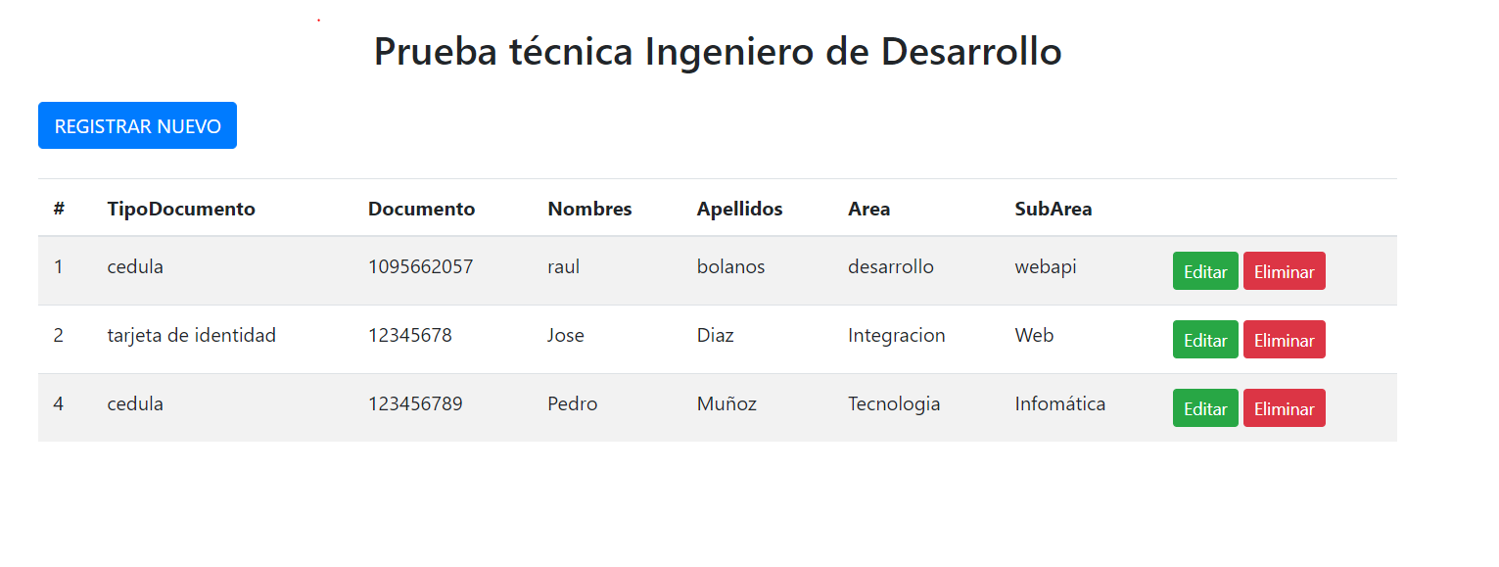

* Podemos Editar o Eliminar Empleados dando clic en los botones correspondientes
* Ejemplo: Vamos a editar el empleado en su nombre. Pedro por José

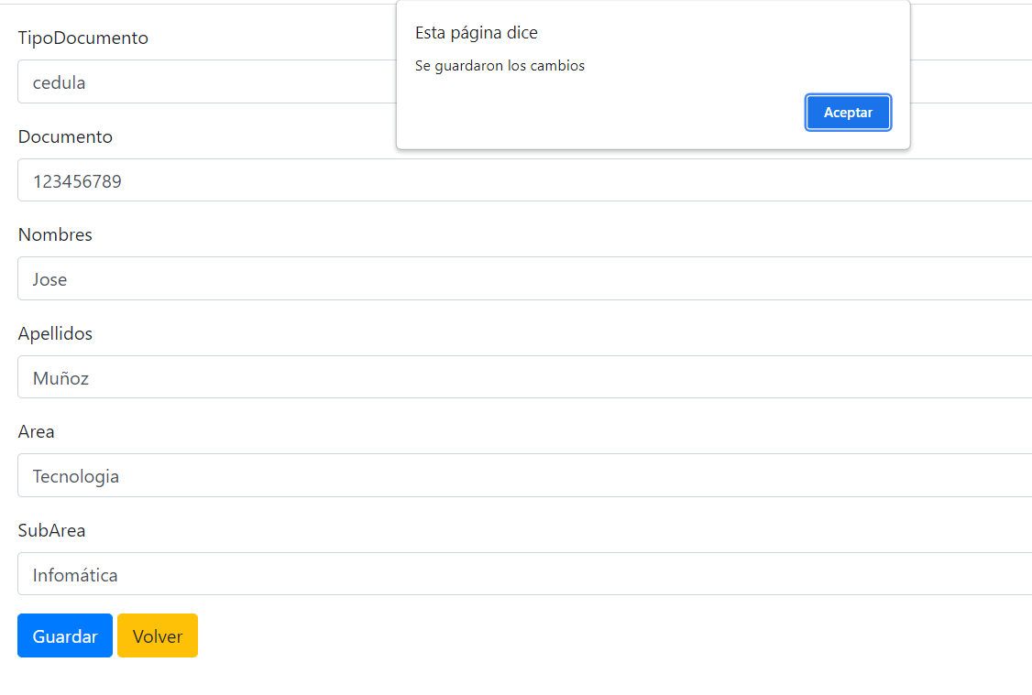

* Eliminamos el empleado dado clic en el Botón Eliminar, en esta prueba eliminamos los dos últimos registros.

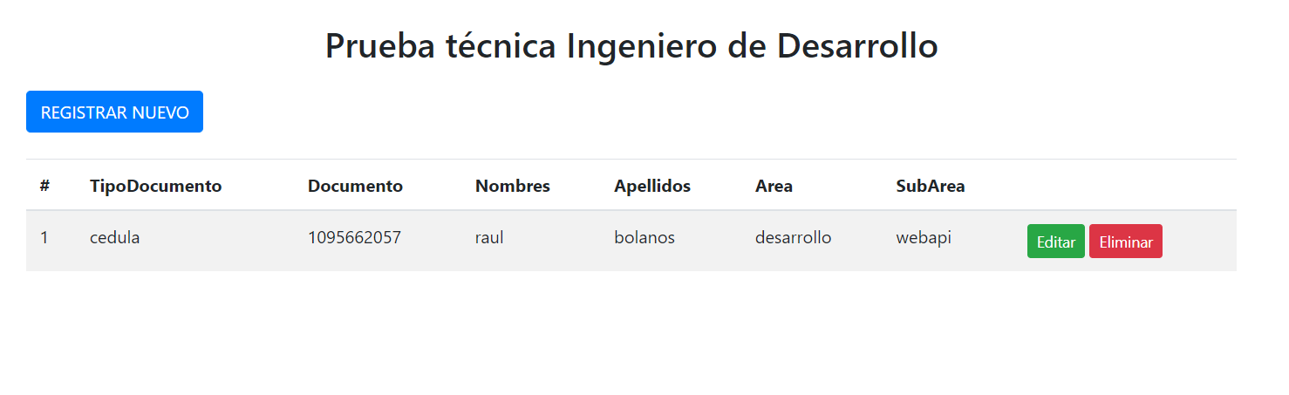

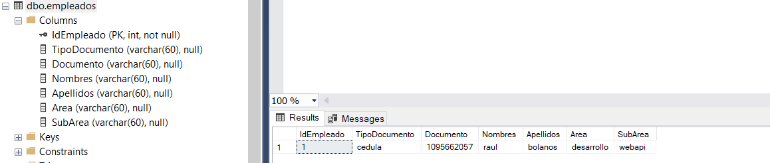

* El sistema tiene implementado una generación de reporte de todos los pasos ejecutados el cual se debe configurar la ruta en la cual se requiere que queden guardado los logs.
* Ejemplo: En la clase Logs.cs se debe configurar la ruta:
* String path = "C:\\Escritorio\\Raul\\4_Pruebas Desarrollos\\CrudEmpleados\\Logs\\Logs.txt";

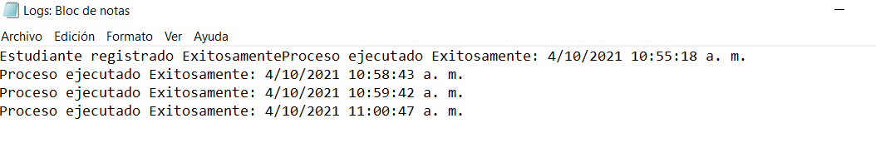

Muchas Gracias